河南省濮阳市第六中学八年级《4.6神奇的眼睛》同步导学案（沪科版物理）
【学习目标】
1.了解眼睛的构造，知道眼睛是怎样看见物体的
2.了解眼镜是怎样矫正视力的
3.培养眼保健意识，有将科学技术应用于日常生活的意识
4、了解凸透镜在生产生活中的其他应用
【学习重点】
视力的矫正
【学习过程】
一、温顾知新
回顾凸适镜成像的规律：
当物体位于 时，成倒立、缩小、实像；
当物体位于 时，成倒立、等大实像；
当物体位于 时，成倒立、放大、实像；
当物体位于 时，不成像；
当物体位于 时， 成正立、放大、虚像 。
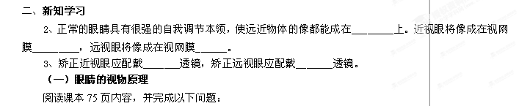
1、人眼看物体和_______成像的原理是一样的，物体在视网膜上成的是_________________的实像。
2、观察课本75页图4-46，认识眼睛的结构：
在眼睛的结构中，和上节实验各组成部分相对应的结构名称是：
蜡 烛 ――――― 物体
凸透镜 ―――――
光 屏 ―――――
人的眼睛在看物体时，来自物体的光线通过瞳孔，经过晶状体成像在视网膜上再经过神经系统传到大脑，经过大脑处理，我们就看到了物体。其中，眼睛中的__________相当于凸透镜，___________相当于光屏。
3、正常的眼睛
观察课本图4-47，可知人们之所以都能看清远处和近处的物体，是因为正常的眼睛具有很强的自我调节本领，使远近物体的像都能成在_______上。
4、近视眼和远视眼
阅读课本P75和P76内容及图4-48，完成以下问题：
(1) 近视眼只能看清______的物体，有哪些因素会造成近视眼？
(2) 远视眼只能看清______的物体，有哪些因素会造成远视眼？
(3) 近视眼和远视眼的自我调节范围大大________，近视眼将像成在视网膜_________，远视眼将像成在视网膜__________。
（二）视力的矫正
1、制作眼睛模型：
用凸透镜相当于晶状体，用光屏相当于视网膜。
(1) 课本图4-48（a），调节使光束经过凸透镜会聚在光屏之前，这是________眼模型。
(2) 课本图4-48（b），调节使光束经过凸透镜会聚在光屏之后，这是________眼模型。
2、研究近视眼的矫正
取几个不同焦距的凸透镜和凹透镜作为镜片，在近视眼模型的“晶状体”前选加一个透镜，使光束会聚在视网膜上。
由实验知道：在近视眼前加一个焦距合适的_____透镜，能改善物体在视网膜上的成像情况。
3、研究远视眼的矫正
取几个不同焦距的凸透镜和凹透镜作为镜片，在远视眼模型的“晶状体”前选加一个透镜，使光束会聚在视网膜上。
由实验知道：在远视眼前加一个焦距合适的_____透镜，能改善物体在视网膜上的成像情况。
近视眼和远视眼产生的原因及矫正方法归纳表。
 | 症状 | 产生的原因 | 成像的位置 | 矫正的方法
近视眼 | 只能看清  _____物体 | 用眼过度  光污染等 | 视网膜____方 | 配戴____透镜
远视眼 | 只能看清  _____物体 | 肌肉松弛  张力不足等 | 视网膜____方 | 配戴____透镜
（三）透镜的应用
1、放大镜
提出问题：利用你所学的知识，你有哪些方法可以帮助我们看清较小的物体？

做一做 ：
(1)放大镜是最常用的光学仪器之一，用擦镜纸垫着摸镜面，它中间_______边缘______，它是_____镜。
(2)利用桌上的凸透镜观察课本上的文字。
讨论：文字离凸透镜多远才合适？放大镜所成的像是怎样的？水滴能把字放大吗？
2、显微镜
阅读课本P78内容并观察图4-55，回答问题。
常见光学显微镜的目镜和物镜都是__________镜。用显微镜可以观察微生物、细胞等人眼无法看见的物体。
3、望远镜
阅读课本P79内容，完成以下问题：
(1)、__________能使很远的物体成像在眼前，就象物体被拉近了，其跟显微镜相似，也是由______镜和______镜组成。
(2)、哈勃望远镜观察到的距地球120亿l.y.处的星星是现在的星星吗？
4、照相机和投影仪
阅读课本P78内容并观察图4-54，完成以下问题：
照相机
(1)照相机的镜头相当于一个__________镜，其工作原理是：当物体位于凸透镜的_____________之外时，成缩小、__________的__________像。
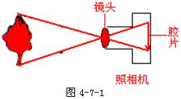
(2)如图4-7-1所示，照相时胶卷到镜头的距离是___________（物距、像距），人的像要照得大一些，人应离照相机__________________（远一些、近一些），胶卷到镜头的距离（即暗箱长度）应调__________（大一些、小一些）

投影仪
(1)投影仪上有一个用________镜做的镜头，投影片作为_________（物体、像）其到镜头的距离应介于__________焦距和__________焦距之间。
(2) 投影片上的图案，通过凸透镜以后形成一个_________、________的_________像。
想一想
放大镜、照相机和投影仪三者所成的像有什么异同？
课堂小结
本节课你有哪些收获，说出来和大家分享。
分层训练
基础过关
1、人眼能看到物体是因为物体在眼睛的视网膜上形成（ ）
A、正立、放大的虚像; B、倒立、放大的虚像
C、正立、缩小的虚像; D、倒立、缩小的实像
2、下列说法正确的是（ ）
A、 近视眼用凸透镜矫正 B、 远视眼用凹透镜矫正
C、 老花眼用凸透镜矫正 D、 以上说法都不对
3、正常人的眼睛能将物体的像始终成在视网膜上，从而看清远处或近处的物体，这是由于（ ）
A.不断改变物距，使像成在视网膜上
B.不断改变晶状体的凸起程度，使像成在视网膜上
C.不断改变像距，使像成在视网膜上
D.以上说法均不正确
4、关于近视眼下列说法正确的是 ( )
A、一般是由于长期不注意用眼卫生造成的
B、来自远处物体的光将会聚于视网膜的后方
C、需要配戴会聚透镜进行矫正
D、近视眼的原因是晶状体太薄,或者眼球在前后方向上太短
5、图4-6-2是视力存在缺陷眼睛的模型示意图．图中的眼睛是
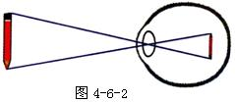
_____________ （选填“近视”或“远视”）眼，矫正这种眼睛的方法是
____________________________ 。
6、用放大镜看书时，为了看到更大的清晰的字，书到放大镜的距离（U）应该_______放大镜的焦距（f）。
7、用放大镜看远处的景物，看到的是一个__________、__________的_______像，原因是：____________________________________。
8、照相机在拍摄建筑物时，要使胶片上得到清晰的像，则胶片的位置应在凸透镜的 ( )
A.一倍焦距以内 B.焦点上
C.一倍焦距与两倍焦距之间 D.两倍焦距以外
9、放映幻灯时，要想得到更大的像，应该采取的办法是（ ）
A.使幻灯机向银幕靠近些 , 幻灯片靠近镜头
B.使幻灯机离银幕靠远些 , 幻灯片也离镜头远些
C.使幻灯机向银幕靠近些 , 幻灯片离镜头远些
D.使幻灯机离银幕远些 , 幻灯片离镜头近些
能力提升
1、不正确用眼等原因都会导致患上近视眼，有近视眼的人大多数是采用戴近视眼镜进行矫正，现取一块近视眼镜片研究，下列说法不正确的是（ ）
A．镜片的中央比边缘薄 B．对光有发散作用
C．对光线具有会聚作用 D．是一块凹透镜
2、近视眼的晶状体变厚,相当于凸透镜的 ( )
A.物距变大 B.焦距变大
C.物距变小 D.焦距变小
3、利用一片远视眼镜片做成像实验时,不能得到 ( )
A、放大的实像 B、放大的虚像
C、倒立的实像 D、倒立的虚像
4、下列四组答案中，左边是光学仪器，右边是成像是性质，其中正确的是（ ）
A.照相机：正立、缩小的实像 B.投影仪：正立、放大的实像
C. 放大镜：正立、放大的虚像 D.平面镜：正立、放大的实像
5、下列光学仪器中得到的实像比物体大的是（ ）
A.放大镜 B.照相机 C.平面镜 D.投影仪
6、小午有一块焦距为5cm的凸透镜，若想用它做一个模拟照相机，则景物到凸透镜的距离应____________，若想用它做投影仪的镜头，则胶片到凸透镜的距离应_________，若想将它作为放大镜使用，则被观察的物体到凸透镜的距离应______________。
小宇在做“探究凸透镜成像规律”实验，其实验装置的示意图如图15所示。a、b、c、d、e是主光轴上的五个点，F点和2F点分别是凸透镜的焦点和二倍J距点。在a、b、c、d、e五个点中：
①把烛焰放在________点上，可以成正立、放大的虚像。
②把烛焰放在________点上，所成的像最小。
③把烛焰放在________点上是属于照相机原理。
④把烛焰放在________点上是属于投影仪原理。
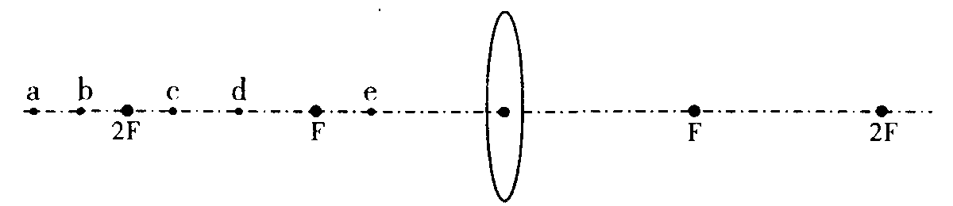

[来源:Zxxk.Com]

